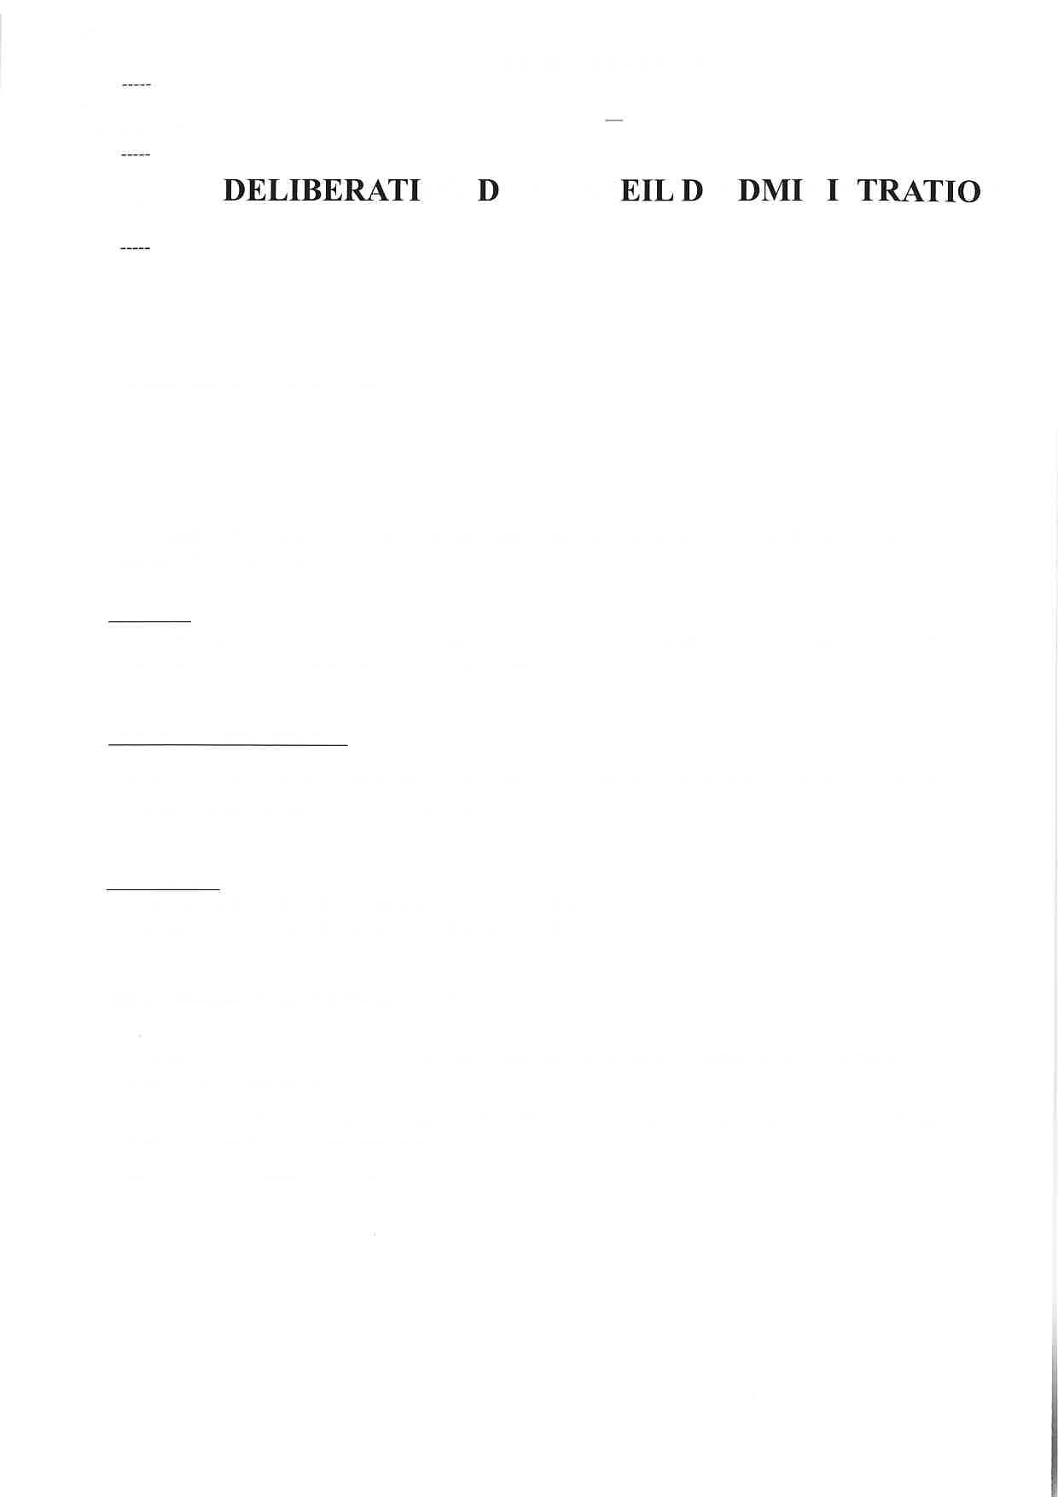
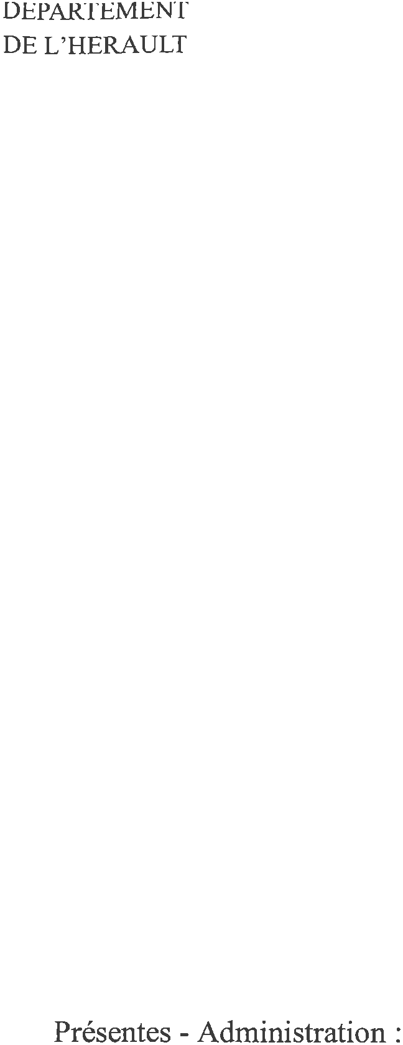
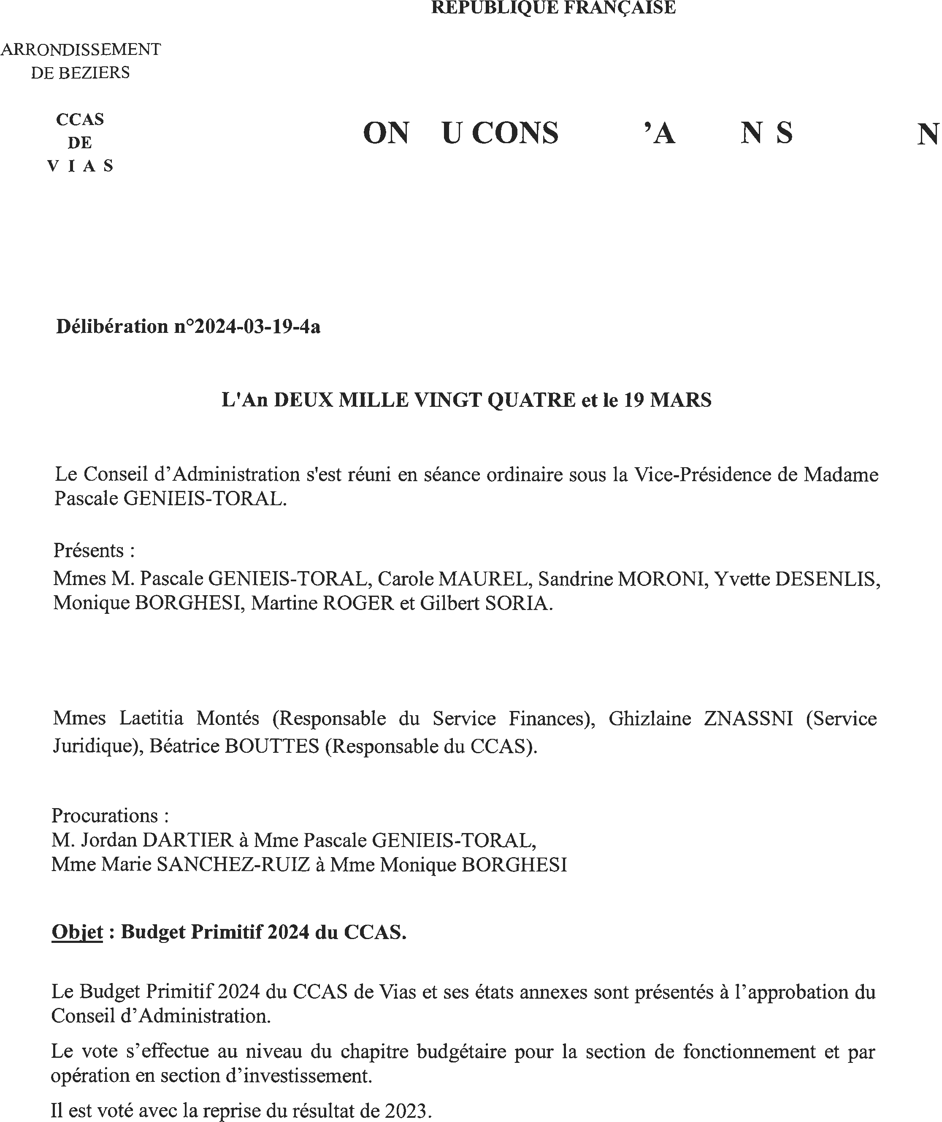
Accusé de réception en préfecture
034-213403322-20240319-2024-03-19-4a-
DE
Date de télétransmission : 04/04/2024
Date de réception préfecture : 04/04/2024
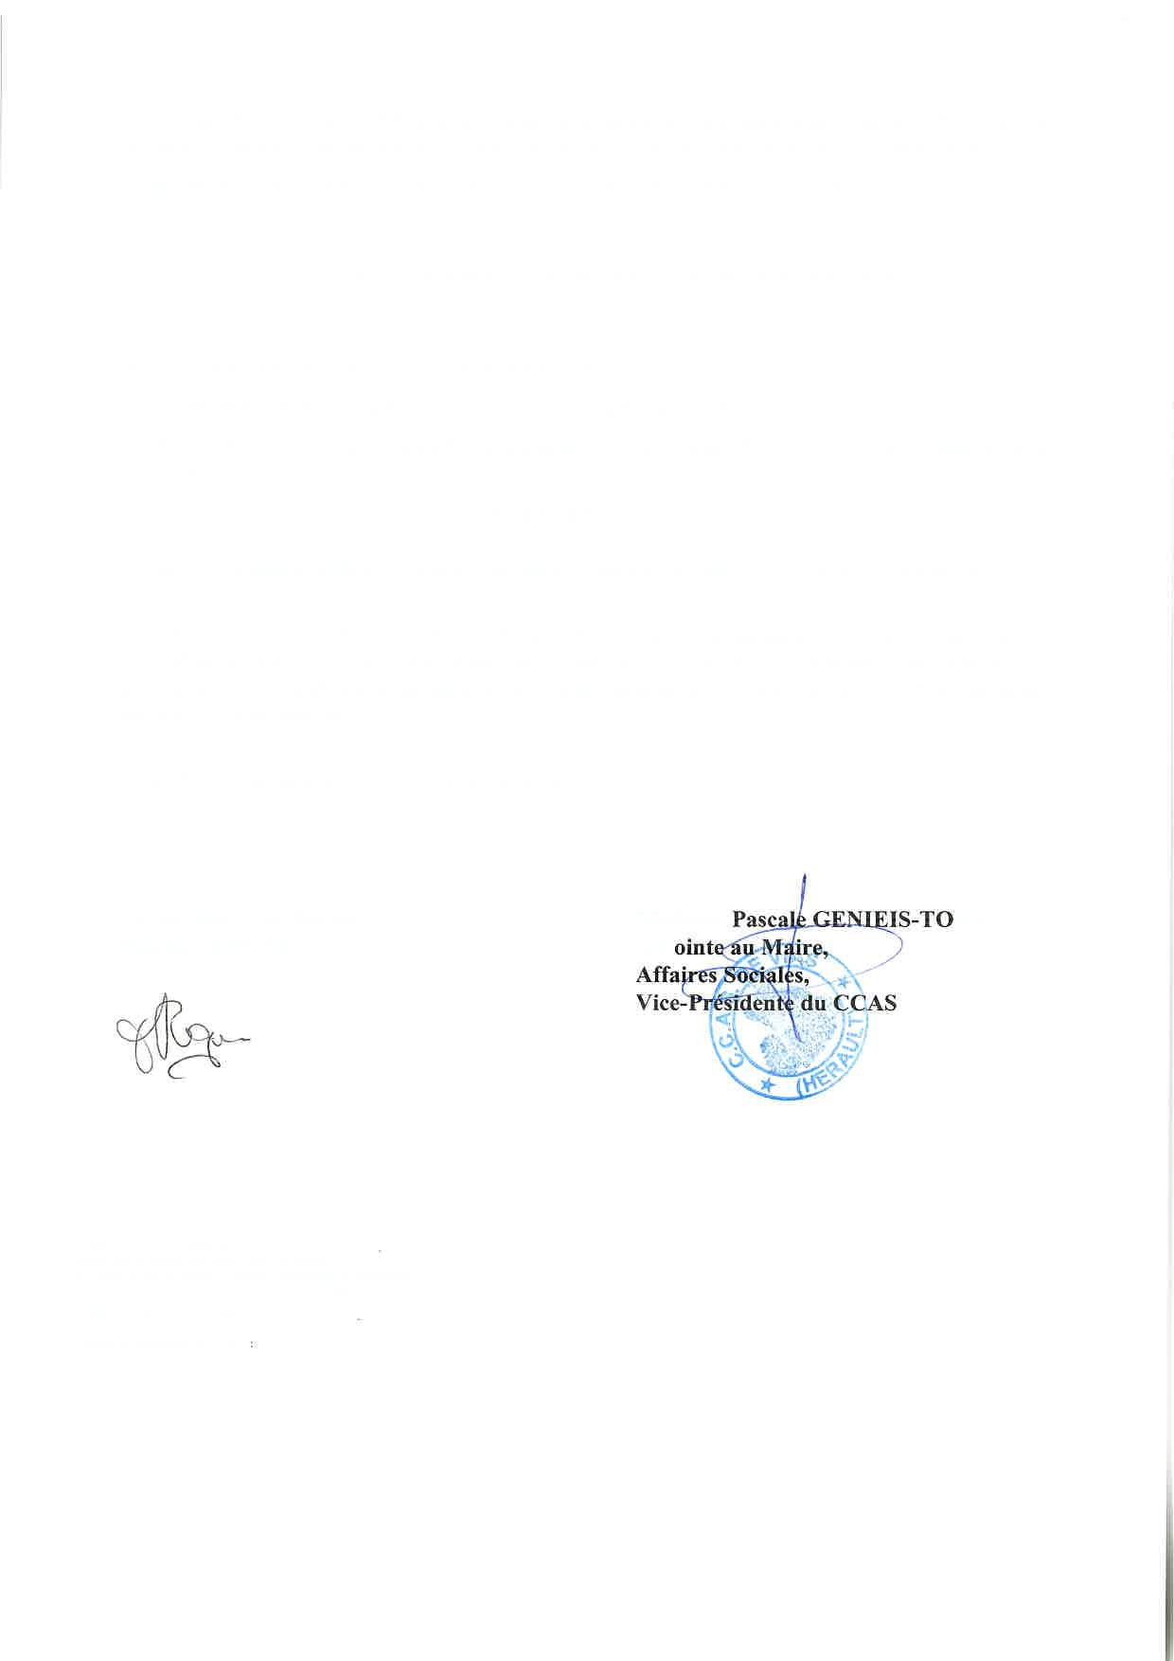
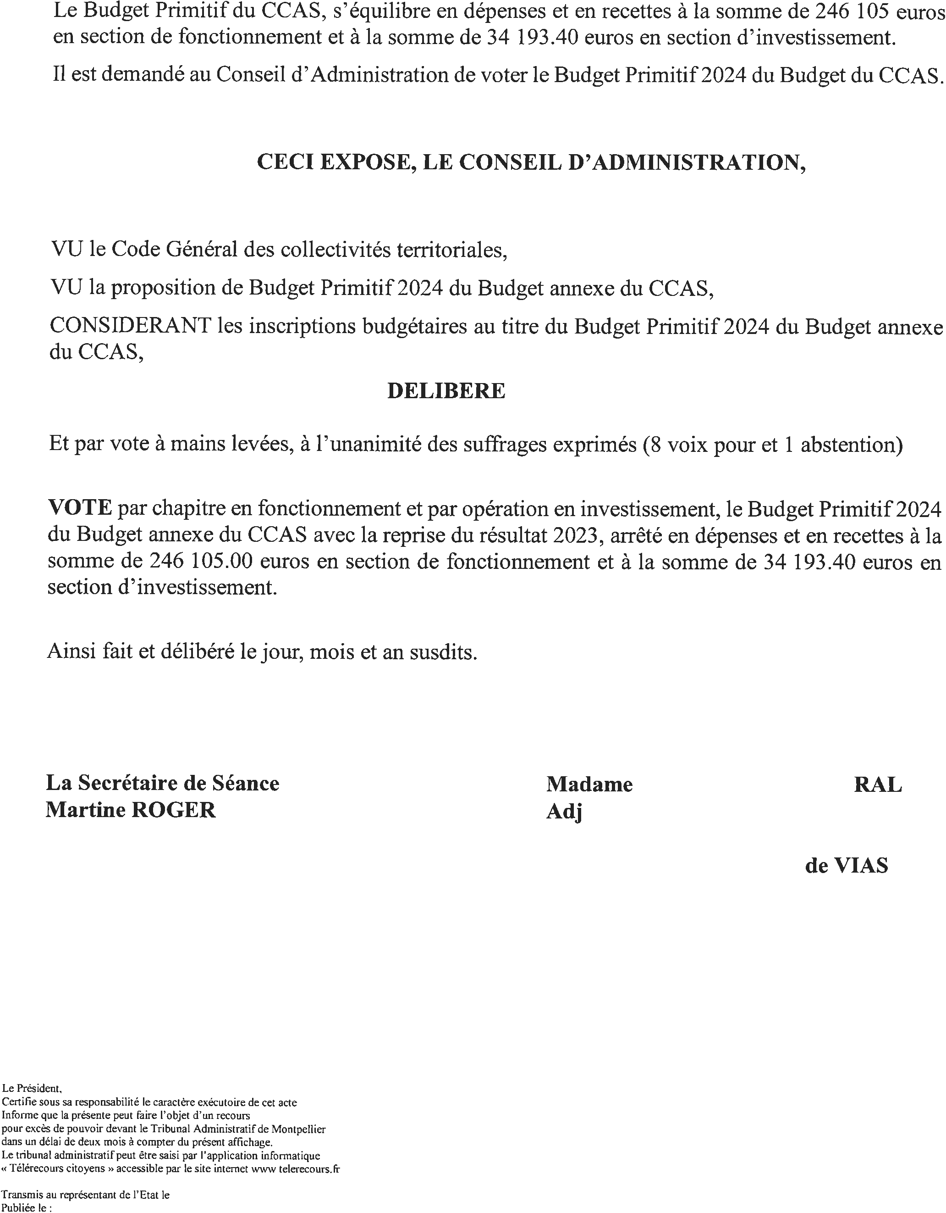
04/04/2024
Accusé de réception en préfecture
034-213403322-20240319-2024-03-19-4a-
DE
Date de télétransmission : 04/04/2024
Date de réception préfecture : 04/04/2024

